《数据库系统》实验报告

年级、专业、班级 |  | 2021级计卓1班 |  |  | 姓名 | 韩昊辰
实验题目 | GaussDB云数据库应用编程
实验时间 | 2023.4.17～2022.5.14 |  | 实验地点 | DS33401
实验成绩 |  |  | 实验性质 | □验证性 □设计性 ■综合性
教师评价：
□算法/实验过程正确； □源程序/实验内容提交 □程序结构/实验步骤合理；
□实验结果正确； □语法、语义正确； □报告规范；
其他：
评价教师签名：
一、实验目的
1. 掌握数据库建模工具PowerDesigner的使用，利用PowerDesigner工具建立具体需求的概念数据模型和物理数据模型，并转换成数据库对象。
2. 学习通过应用程序连接GaussDB云数据库，进行数据的操作。主要考查学生以数据库知识为主线，结合“程序设计技术”、“软件工程”等多门课程知识的综合应用。

二、实验项目内容
要求设计并编程实现一个小型的企业员工管理系统。
具体要求：
（1）对企业员工管理系统进行需求分析，使用PowerDesigner设计E-R模型，详细描述实体的属性和实体之问的联系，消除不必要的冗余；实现E-R图向关系模型的转换，定义主键、外键，同时设计出系统功能模块图。
（2）基于GaussDB云数据库搭建企业员工管理系统数据库。
通过java、python等程序设计语言编程实现企业员工管理系统，重点是实现数据库的连接和各种CRUD操作；必须有对数据的增、删、改、查功能。界面自选，可以是命令行形式，web页面形式或者GUI。

三、实验过程或算法（源程序）

1.使用PowerDesigner建立概念模型和物理模型
1.1 企业员工管理系统需求分析
功能性需求：
- 员工管理：系统需要能够管理企业的所有员工信息，包括员工id，姓名，性别，电话号码。员工属于某个部门，和部门存在一对多的关系（一个部门有多个员工），不同部门的员工职权不同。
- 考勤管理：系统需要能够管理企业所有员工的考勤信息，包括考勤的id，类型，如加班，出差，请假，迟到，旷到，考勤的日期，以及原因。员工和考勤有“拥有”的一对多关系，员工根据所属部门分为普通员工和管理者，管理者可以管理考勤，因此员工和考勤有“管理”的联系，且该联系具有“管理日期M_date”的属性
- 部门：系统需要能够管理企业所有部门的信息，包括部门名称、部门id，和员工具有“属于”的联系
1.2 消除冗余的相关处理
按照数据库设计“一事一地”的原则，ER图中实体不应该包含其他实体的属性，实体之间关系通过联系来表达。本ER图中，例如部门和员工就直接通过“属于”联系。
ER图表达的是应用环境中的数据需求，而不用于行为需求的表达。数据库概念模式的设计主要关注的是如何描述数据及相互关系。本ER图设计中，员工“更新”，“查询”这些动词表达的是数据库用户的行为，而非实体集之间的相互关系，用户行为是在编写应用程序时考虑的内容。员工和考勤这两个实体集之间的关系应该是员工拥有考勤记录，“拥有”是员工实体集和考勤实体集之间的关系。因此将管理者纳入员工实体，用所属部分进行区分，员工和考勤之间则用“拥有”和“管理”两个联系关联，达到消除冗余的目的。
1.3 企业员工管理系统ER图设计
- 实体集：Employee
  - 属性：
    - E_id（主键）：整数类型，不可为空
    - E_name：Varchar类型，不可为空
    - gender：Varchar类型，不可为空
    - tel: Varchar类型，不可为空
- 实体集：department
  - 属性：
    - D_id（主键）：整数类型，不可为空
    - D_name：字符串类型，长度为32，不可为空
- 实体集：cheking_in
  - 属性：
    - c_id（主键）：整数类型，不可为空
    - type：长文本类型
    - reason：长文本类型
    - date：文本类型
- 联系集：Manage
  - 属性：
    - E_id（主键）：整数类型，不可为空，外码约束参照employee的E_id
    - c_id（主键）：整数类型，不可为空，外码约束参照cheking_in的c_id
    - M_date：文本类型
ER图如下：
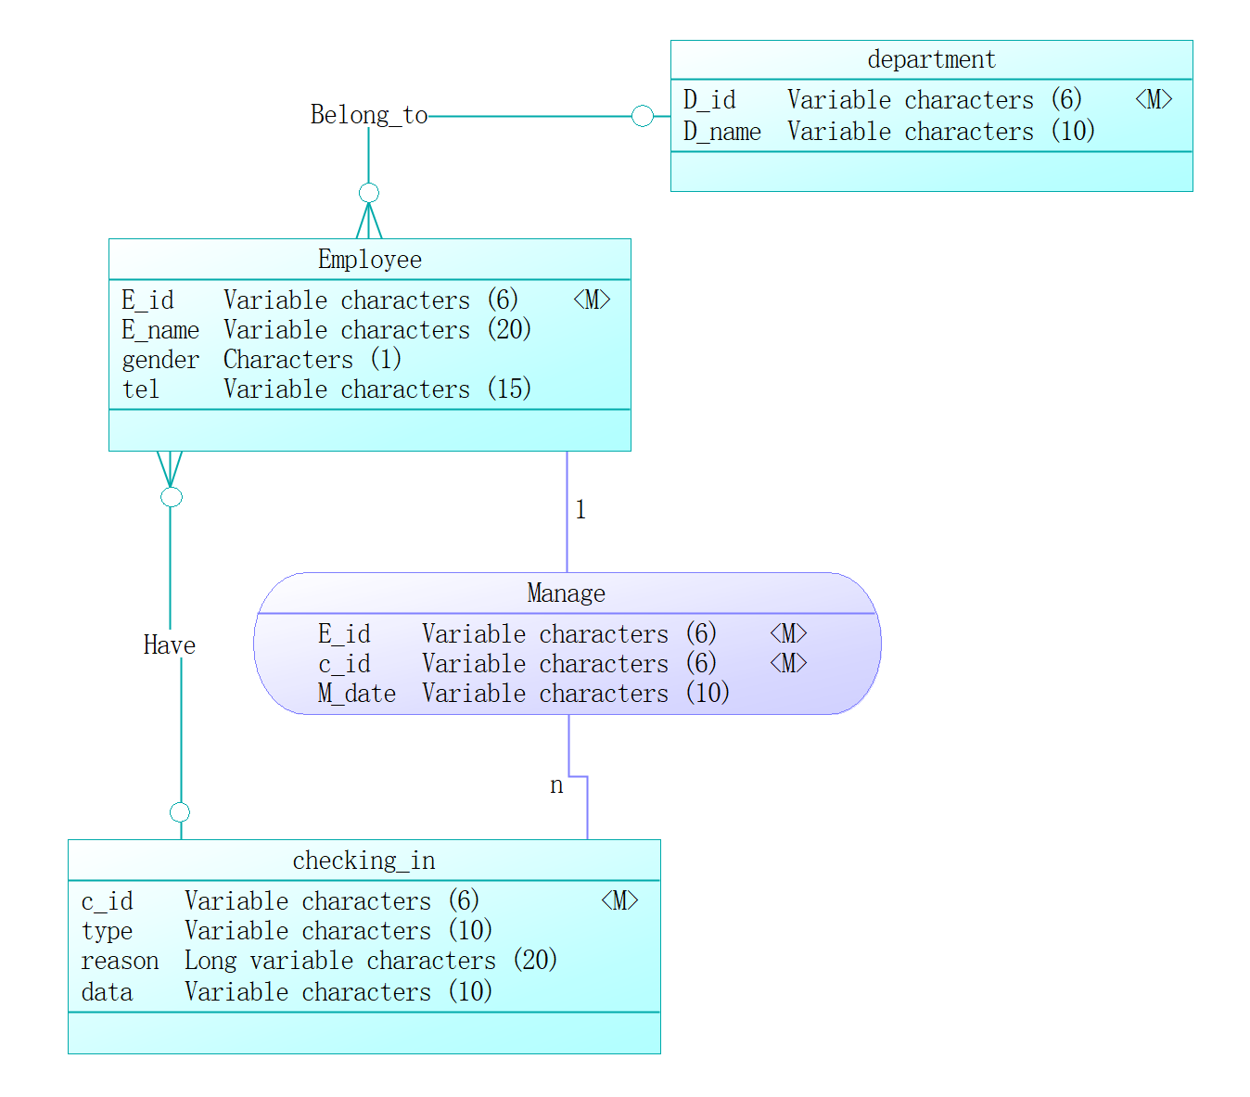
PowerDesigner强大的数据库设计功能可以直接将概念模型转换为物理数据模型，转换为关系模型。
使用PowerDesiger综合物理模型如下：
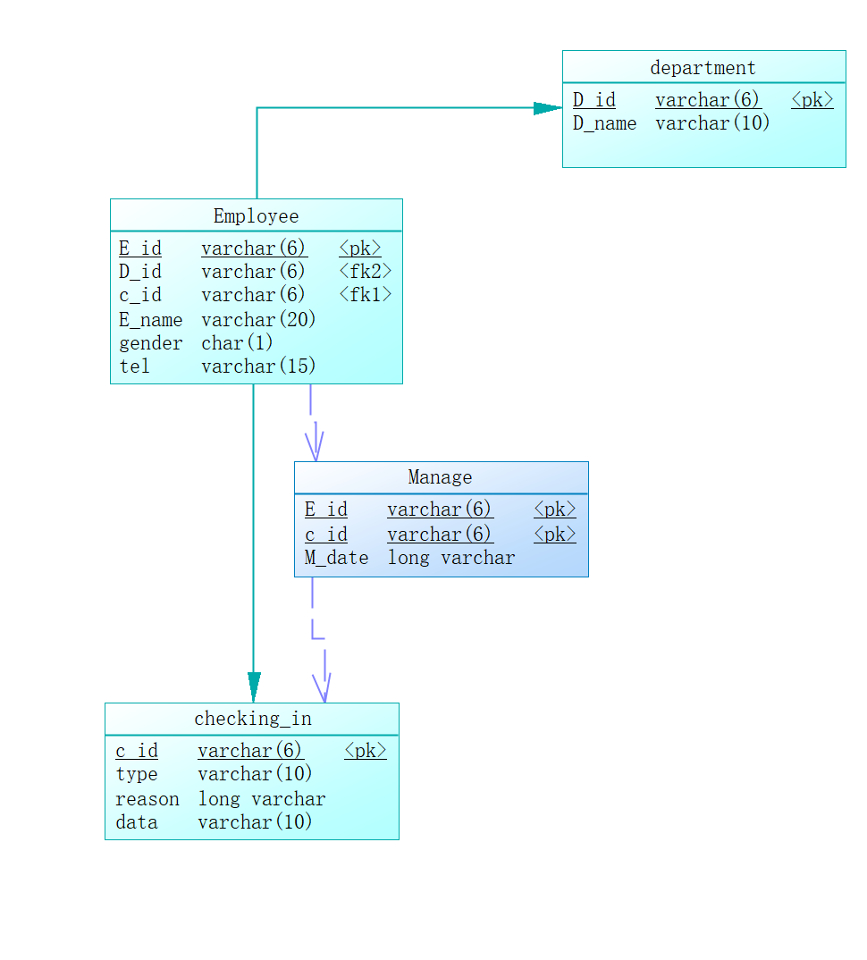
生成物理模型之后，点击powerdesigner界面中的database-Generate Database,自动生成sql代码以便我们在华为云中建立数据库，下面是该物理模型对应的SQL代码：
/*==============================================================*/
/* DBMS name: MySQL 5.0 */
/* Created on: 2023/6/9 0:24:36 */
/*==============================================================*/

drop table if exists employee;

drop table if exists department;

drop table if exists cheking_in;

drop table if exists Manage;

drop table if exists staff;

/*==============================================================*/
/* Table: attendance */
/*==============================================================*/
create table employee
(
E_id CHAR(6),
E_name VARCHAR(20),
gender char(1),
phone VARCHAR(15),
primary key (E_id)
);

/*==============================================================*/
/* Table: department */
/*==============================================================*/
create table department
(
D_id varchar(6) not null,
D_name varchar(32) not null,
primary key (D_id)
);

/*==============================================================*/
/* Table: checking_in */
/*==============================================================*/
create table cheking_in
(
c_id varchar(6) not null,
type varchar(10),
reason text,
date varchar(10),
primary key (c_id)
);

/*==============================================================*/
/* Table: Manage */
/*==============================================================*/
create table Manage
(
E_id varchar(6) not null,
c_id varchar(6) not null,
M_date varchar(10) not null,
primary key (E_id, c_id)
);
alter table Employee
add constraint FK_EMPLOYEE_BELONG_TO_DEPARTME foreign key (D_id)
references department (D_id)
on update restrict
on delete restrict;

alter table Employee
add constraint FK_EMPLOYEE_HAVE_CHECKING foreign key (c_id)
references checking_in (c_id)
on update restrict
on delete restric

2. GaussDB应用程序JDBC驱动连接
2.1 配置JDK环境变量
本实验使用JDK17
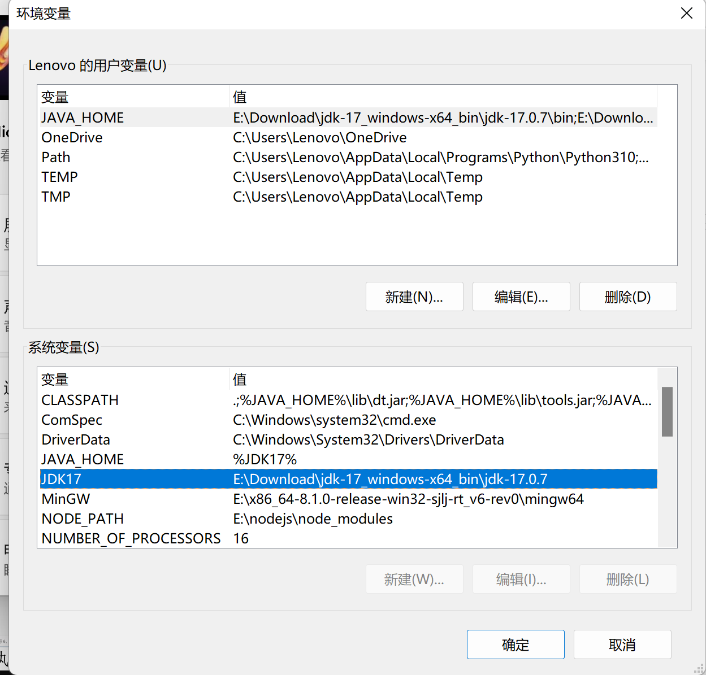
配置成功并查看Java版本：
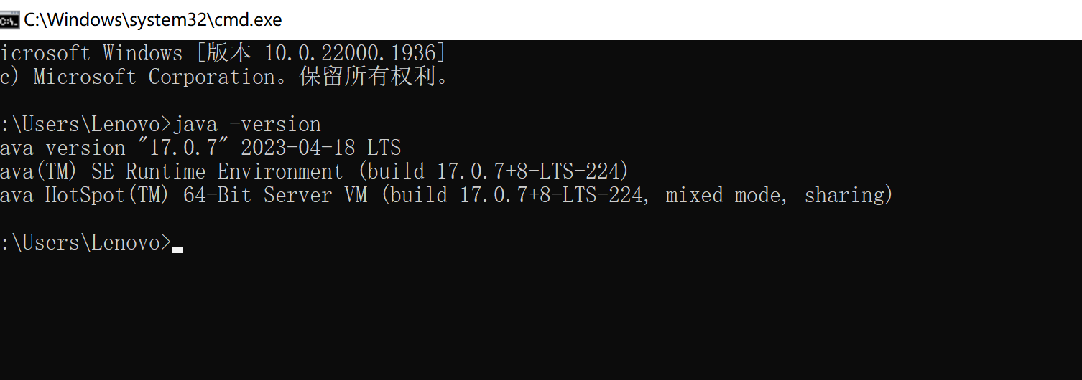
2.2 使用cmd连接 GaussDB 并执行 Java 代码
下载 GaussDB 的 Java 驱动包，将驱动包放在和java代码同根目录下
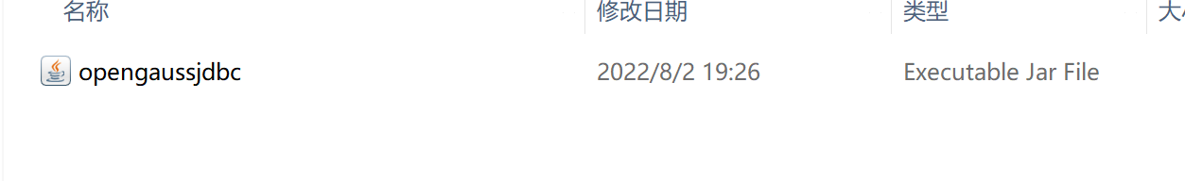
编写GuessDBDemo.java，使用公网IP，设置自己数据库用户名和登录密码。
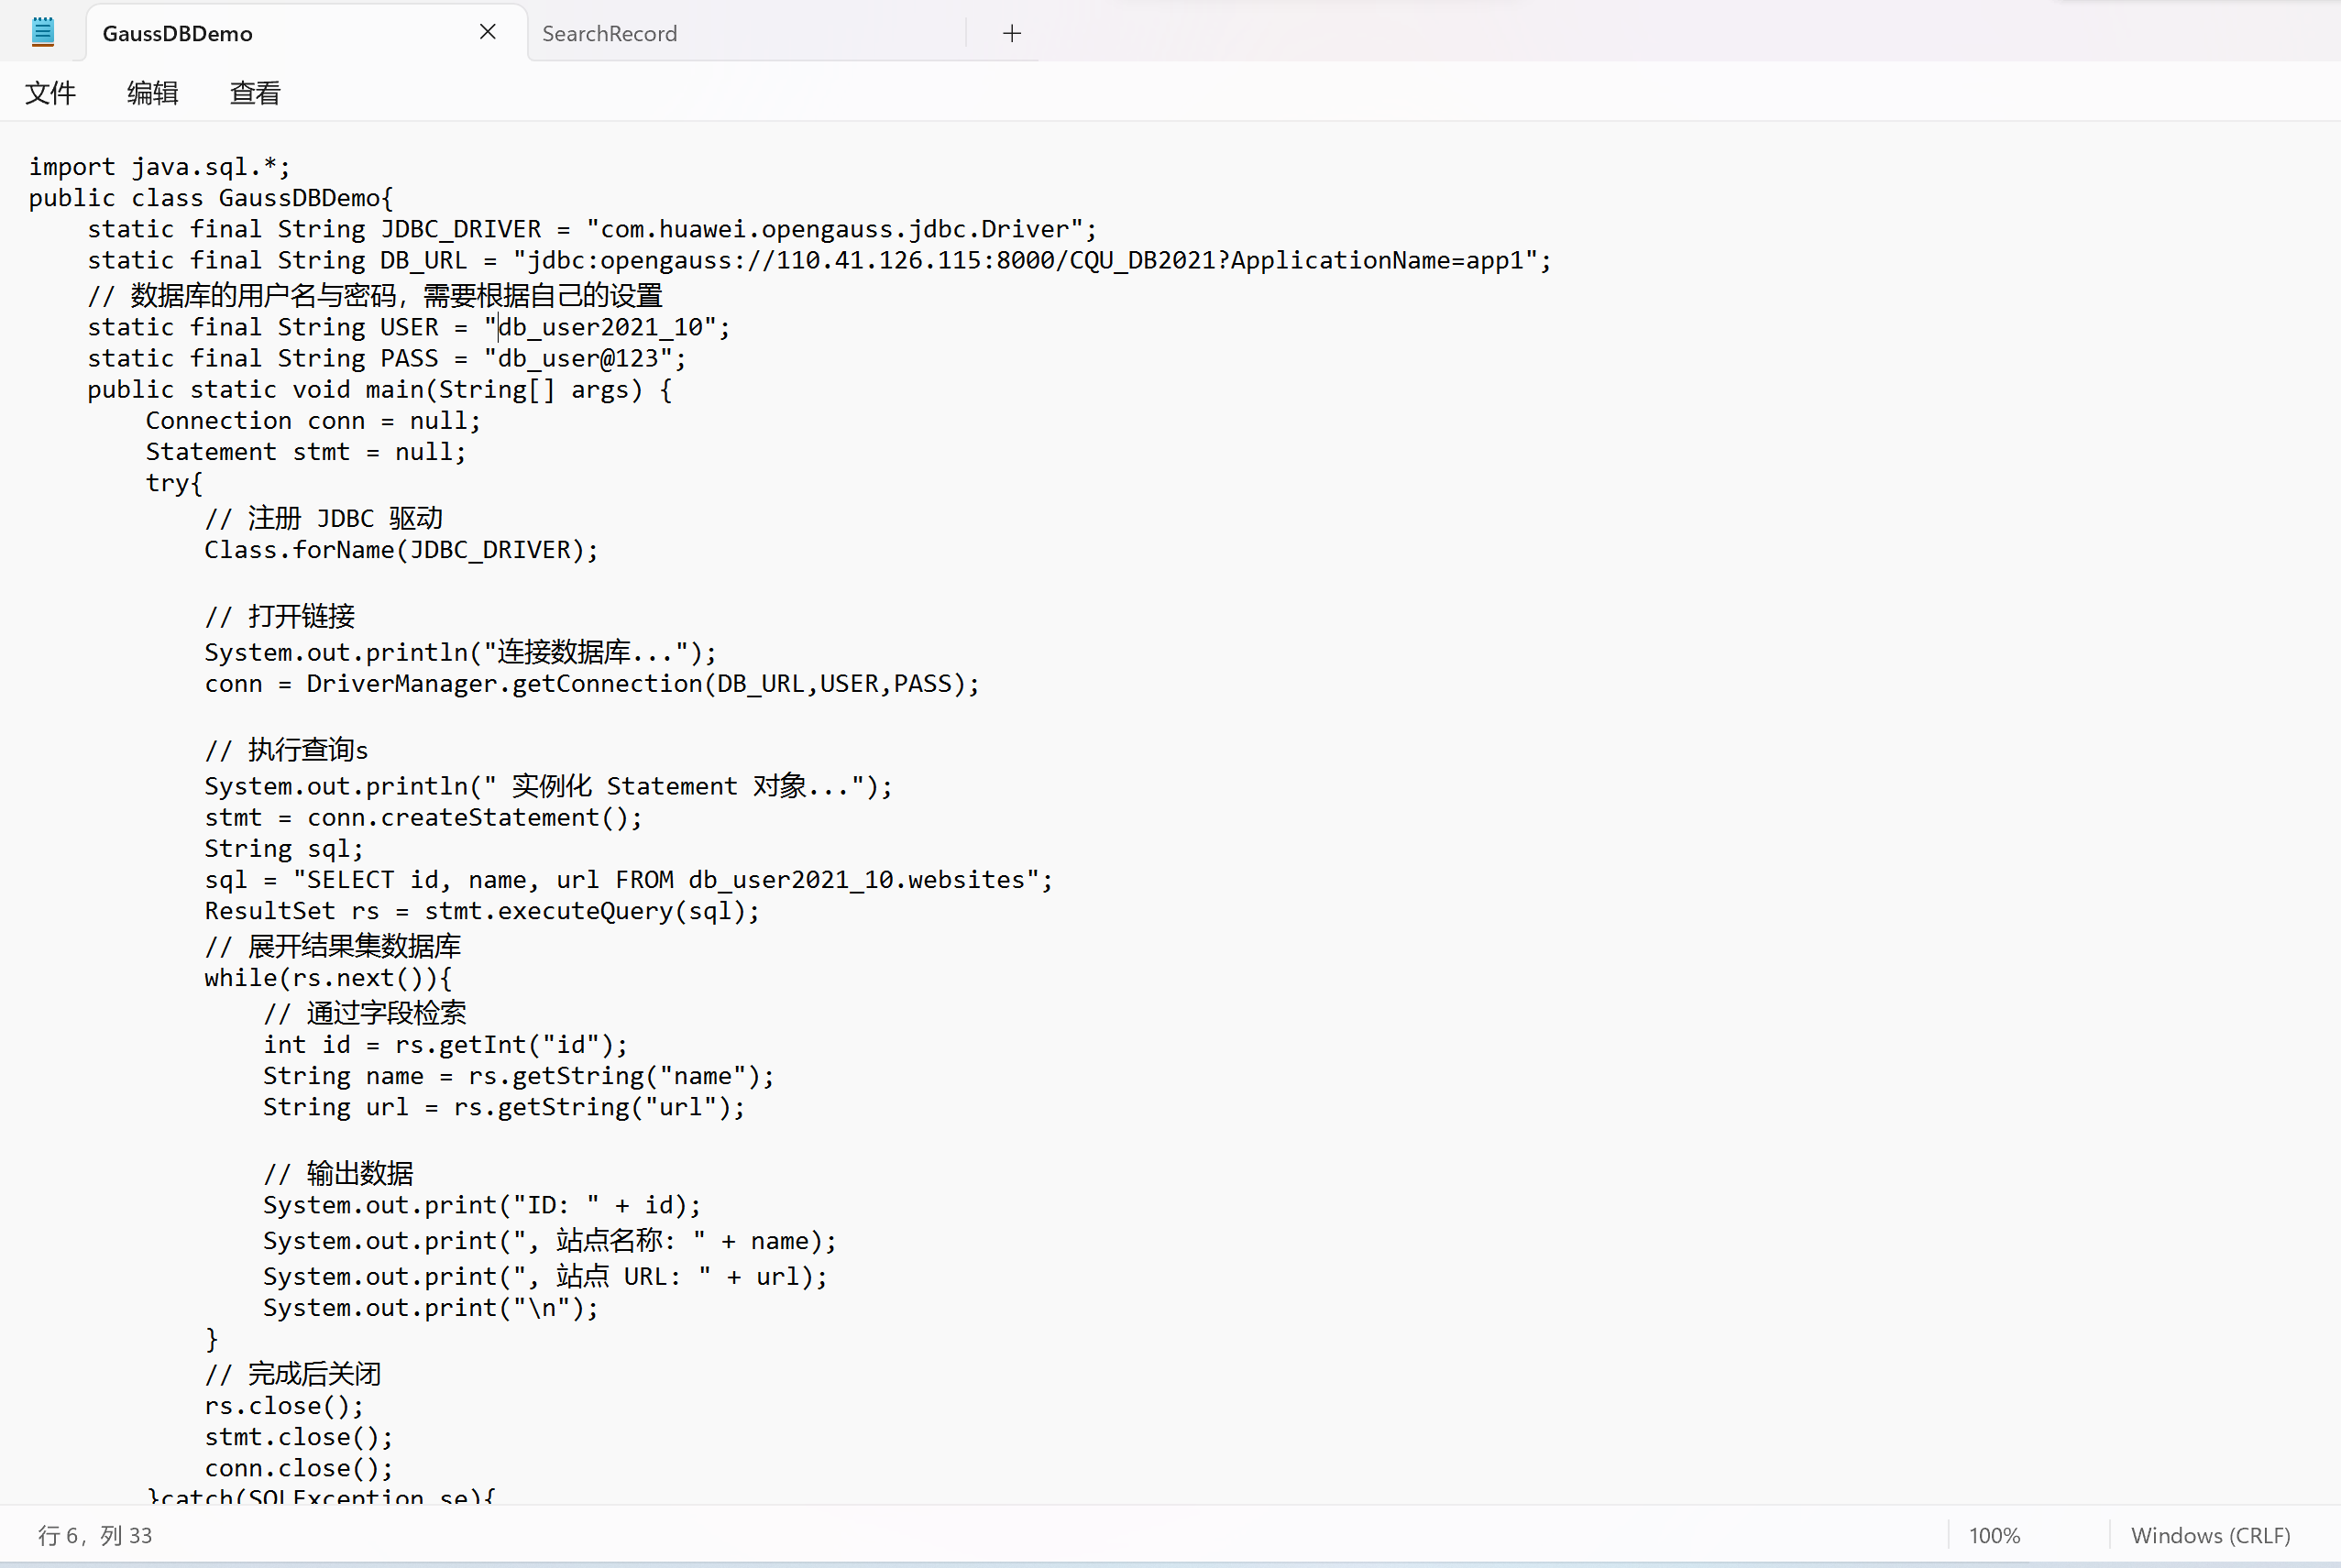
打开cmd输入：

cd e:\download
javac -encoding utf-8 -cp e:\download\opengaussjdbc.jar GaussDBDemo.java

进行Demo文件编译
注意：e:\download\opengaussjdbc.jar GaussDBDemo.java是GaussDBDemo.java绝对地址

然后输入

java -cp .;e:/download/opengaussjdbc.jar GaussDBDemo

执行
执行结果:
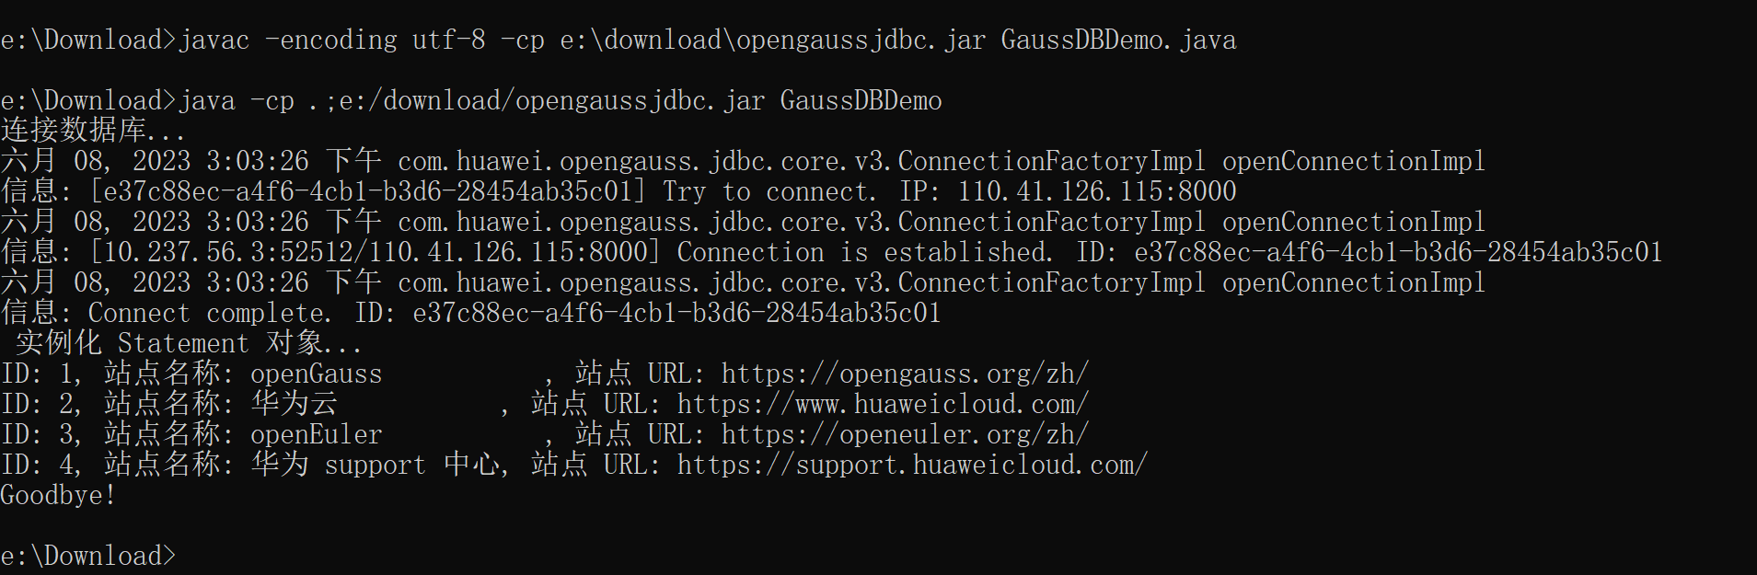
表示连接成功

3. 编写Java代码实现对企业员工管理数据库的增、删、改、查功能
将驱动保存在项目文件的lib子文件中，并将其设置能被代码调用。
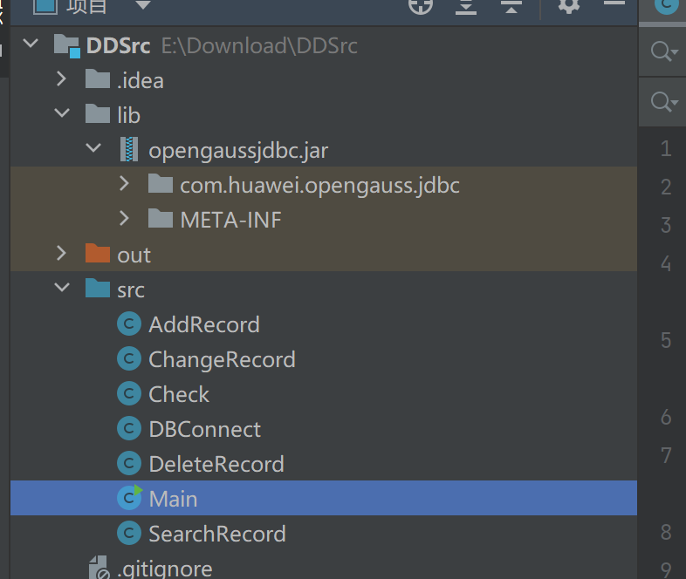
3.1 数据库连接以及执行语句模块DBConnect.java:
本模块实现数据库连接以及接受SQL语句使用驱动执行的功能。SQL语句分为两种类型：更新和查询。用户通过输入type参数选择进行哪种SQl功能，分别调用驱动的executeUpdate和executeQuery。

代码实现：
import java.sql.*;
public class DBConnect {
static String JDBC_DRIVER = "com.huawei.opengauss.jdbc.Driver";
static String DB_URL = "jdbc:opengauss://110.41.126.115:8000/CQU_DB2021?ApplicationName=app1";
static String USER = "db_user2021_10";
static String PASS = "db_user@123";
public static ResultSet HandleSQL(String args, int type) {
Connection conn = null;
Statement stmt = null;
try{
// 注册 JDBC 驱动
Class.forName(JDBC_DRIVER);
// 打开链接
conn = DriverManager.getConnection(DB_URL,USER,PASS);
if(type==1){ //更新相关操作
stmt = conn.createStatement();
stmt.executeUpdate(args);
}
else { //查询相关操作
try {
stmt = conn.createStatement();
return stmt.executeQuery(args);
}catch (SQLException sANDe){
sANDe.printStackTrace();
}
}
}catch(SQLException se){
// 处理 JDBC 错误
se.printStackTrace();
}catch(Exception e){
// 处理 Class.forName 错误
e.printStackTrace();
}
return null;
}
public static void End_close() {
Connection conn = null;
Statement stmt = null;
try{
// 注册 JDBC 驱动
Class.forName(JDBC_DRIVER);
// 打开链接
conn = DriverManager.getConnection(DB_URL,USER,PASS);
stmt = conn.createStatement();
}catch(SQLException se){
// 处理 JDBC 错误
se.printStackTrace();
}catch(Exception e){
// 处理 Class.forName 错误
e.printStackTrace();
}
finally{
// 关闭资源
try{
if(stmt!=null) stmt.close();
}catch(SQLException se2){
}// 什么都不做
try{
if(conn!=null) conn.close();
}catch(SQLException se){
se.printStackTrace();
}
}
System.out.println("Goodbye!");
}
3.2 增加数据模块
本模块在控制器中接受用户输入，选择更新表和数据，生成sql语句，传入连接模块进行执行，完成对员工，考勤，部门和管理四个表的更新

代码实现：
import java.sql.SQLException;
import java.util.Scanner;
public class AddRecord {
static Scanner scanner = new Scanner(System.in);
public static void addRecordMenu() throws SQLException, ClassNotFoundException {
String str = Check.iocheck(1, 4);
switch (str) {
case "1" -> addEmployee();
case "2" -> addDepartment();
case "3" -> addCheking_in();
case "4" -> addManage();
default -> System.out.println("意外的错误");
}
}
public static void addEmployee() throws SQLException, ClassNotFoundException {
System.out.println("————添加员工信息————");
System.out.println("————输入员工编号————");
String E_id = scanner.nextLine();
System.out.println("————输入员工名字————");
String E_name = scanner.nextLine();
System.out.println("————输入员工性别————");
String gender = scanner.nextLine();
System.out.println("————输入员工电话号码————");
String phone = scanner.nextLine();
String SQL = "insert into employee values" +
" ('"+E_id+"','" +E_name+"','"+gender+"','"+phone+"');";
DBConnect.HandleSQL(SQL,1);
}
public static void addDepartment() throws SQLException, ClassNotFoundException {
System.out.println("————添加部门信息————");
System.out.println("————输入部门编号————");
String D_id = scanner.nextLine();
System.out.println("————输入部门名称————");
String D_name = scanner.nextLine();
String SQL = "insert into department values" +
" ('"+D_id+"','"+D_name+"');";
DBConnect.HandleSQL(SQL,1);
}
public static void addCheking_in() throws SQLException, ClassNotFoundException {
System.out.println("————添加考勤信息————");
System.out.println("————输入考勤编号————");
String c_id = scanner.nextLine();
System.out.println("————输入考勤类型————");
String type = scanner.nextLine();
System.out.println("————输入考勤原因————");
String reason = scanner.nextLine();
System.out.println("————输入考勤日期————");
String date = scanner.nextLine();
String SQL = "insert into cheking_in values" +
" ('"+c_id+"','"+type+"','"+reason+"','"+date+"')";
DBConnect.HandleSQL(SQL,1);
}
public static void addManage() throws SQLException, ClassNotFoundException {
System.out.println("————添加管理信息————");
System.out.println("————输入管理者编号————");
String E_id = scanner.nextLine();
System.out.println("————输入管理考勤编号————");
String c_id = scanner.nextLine();
System.out.println("————输入管理日期————");
String M_date = scanner.nextLine();
String SQL = "insert into Manage values" +
" ('"+E_id+"','"+c_id+"','"+M_date+"')";
DBConnect.HandleSQL(SQL,1);
}
}
3.3 查询数据模块
本模块可实现对表全部和精准查询。用户选择查询的表，并且选择查询类型。全部查询即查看表中所有数据，精准查询则键入主码，查询相应行。

代码实现：
import java.awt.desktop.SystemSleepEvent;
import java.sql.ResultSet;
import java.sql.SQLException;
import java.util.Scanner;
public class SearchRecord {
static Scanner scanner = new Scanner(System.in);
public static void searchRecordMenu() {
String str = Check.iocheck(1, 4);
switch (str) {
case "1" -> searchEmployee();
case "2" -> searchDepartment();
case "3" -> searchCheking_in();
case "4" -> searchManage();
default -> System.out.println("意外的错误");
}
}
public static void searchEmployee(){
System.out.println("————查找员工信息————");
System.out.println("""
————输入 1 查询全部员工信息————
————输入 2 精确查询员工信息————""");
String SQL = "SELECT * from employee";
ResultSet resultSet = null;
String str = Check.iocheck(1,2);
try {
switch (str) {
case "1" -> {
resultSet = DBConnect.HandleSQL(SQL,2);
}
case "2" -> {
System.out.println("————输入对应的员工编号————");
String E_id = scanner.nextLine();
SQL += " where E_id='" + E_id + "'";
resultSet = DBConnect.HandleSQL(SQL,2);
}
default -> {
System.out.println("意外的错误");
}
}
while (resultSet.next()) {
String id = resultSet.getString("E_id");
String name = resultSet.getString("E_name");
String gender = resultSet.getString("gender");
String phone = resultSet.getString("phone");
System.out.println("ID: " + id);
System.out.println("名字: " + name);
System.out.println("性别: " + gender);
System.out.println("电话号码: " + phone + "\n");
}
} catch (SQLException s){
s.printStackTrace();
}
}
public static void searchDepartment(){
System.out.println("————查找部门信息————");
System.out.println("""
————输入 1 查询全部部门信息————
————输入 2 精确查询部门信息————""");
String SQL = "SELECT * from department";
ResultSet resultSet = null;
String str = Check.iocheck(1,2);
try {
switch (str) {
case "1" -> {
resultSet = DBConnect.HandleSQL(SQL,2);
}
case "2" -> {
System.out.println("————输入对应的部门编号————");
String E_id = scanner.nextLine();
SQL += " where D_id='" + E_id + "'";
resultSet = DBConnect.HandleSQL(SQL,2);
}
default -> {
System.out.println("意外的错误");
}
}
while (resultSet.next()) {
String id = resultSet.getString("D_id");
String name = resultSet.getString("D_name");
System.out.println("ID: " + id);
System.out.println("名称: " + name);
}
} catch (SQLException s){
s.printStackTrace();
}
}
public static void searchCheking_in(){
System.out.println("————查找考勤信息————");
System.out.println("""
————输入 1 查询全部考勤信息————
————输入 2 精确查询考勤信息————""");
String SQL = "SELECT * from cheking_in";
ResultSet resultSet = null;
String str = Check.iocheck(1,2);
try {
switch (str) {
case "1" -> {
resultSet = DBConnect.HandleSQL(SQL,2);
}
case "2" -> {
System.out.println("————输入对应的员工编号————");
String E_id = scanner.nextLine();
SQL += " where c_id='" + E_id + "'";
resultSet = DBConnect.HandleSQL(SQL,2);
}
default -> {
System.out.println("意外的错误");
}
}
while (resultSet.next()) {
String id = resultSet.getString("c_id");
String name = resultSet.getString("type");
String gender = resultSet.getString("reason");
String phone = resultSet.getString("date");
System.out.println("ID: " + id);
System.out.println("类型: " + name);
System.out.println("原因: " + gender);
System.out.println("日期: " + phone + "\n");
}
} catch (SQLException s){
s.printStackTrace();
}
}
public static void searchManage(){
System.out.println("————查找管理信息————");
System.out.println("""
————输入 1 查询全部管理信息————
————输入 2 精确查询管理信息————""");
String SQL = "SELECT * from Manage";
ResultSet resultSet = null;
String str = Check.iocheck(1,2);
try {
switch (str) {
case "1" -> {
resultSet = DBConnect.HandleSQL(SQL,2);
}
case "2" -> {
System.out.println("————输入管理者编号————");
String E_id = scanner.nextLine();
System.out.println("————输入查询考勤编号————");
String c_id = scanner.nextLine();
SQL += " where E_id='" + E_id + "'and c_id='\" + c_id +\"' ";//
resultSet = DBConnect.HandleSQL(SQL,2);
}
default -> {
System.out.println("意外的错误");
}
}
while (resultSet.next()) {
String id = resultSet.getString("e_id");
String name = resultSet.getString("c_id");
String date = resultSet.getString("m_date");
System.out.println("管理者ID: " + id);
System.out.println("考勤ID: " + name);
System.out.println("管理日期: " + date);
}
} catch (SQLException s){
s.printStackTrace();
}
}
}

3.4 修改信息模块
本模块功能为，修改表中非主码数据。用户通过输入希望修改的表对应行主码找到对应行，对行每一个非主码属性，用户可选择修改/不修改。若修改，则输入修改值，最后生成SQL语句传入执行模块。

代码实现：
import java.sql.SQLException;
import java.util.Scanner;
public class ChangeRecord{
static Scanner scanner = new Scanner(System.in);
public static void changeRecordMenu() throws SQLException, ClassNotFoundException {
String str = Check.iocheck(1, 4);
switch (str) {
case "1" -> changeEmployee();
case "2" -> changeDepartment();
case "3" -> changeChking_in();
case "4" -> changeManage();
default -> System.out.println("意外的错误");
}
}
public static void changeEmployee() throws SQLException, ClassNotFoundException {
System.out.println("————修改员工信息————\n");
String SQL = "update employee set ";
System.out.println("————输入要修改的员工信息对应的员工编号————");
String E_id = scanner.nextLine();
System.out.println("""
————是否修改员工名字————
————输入y或者n————""");
if (scanner.nextLine().equals("Y") || scanner.nextLine().equals("y")) {
System.out.println("————输入修改后的员工名字————");
String E_name = scanner.nextLine();
SQL += "E_name'"+E_name+"',";
}
System.out.println("""
————是否修改员工性别————
————输入y或者n————""");
if (scanner.nextLine().equals("Y") || scanner.nextLine().equals("y")) {
System.out.println("————输入修改后的员工性别————");
String gender = scanner.nextLine();
SQL += "gender'"+gender+"',";
}
System.out.println("""
————是否修改员工电话号码————
————输入y或者n————""");
if (scanner.nextLine().equals("Y") || scanner.nextLine().equals("y")) {
System.out.println("————输入修改后的员工电话号码————");
String phone = scanner.nextLine();
SQL += "phone'"+phone+"',";
}
SQL = SQL.substring(0, SQL.length()-1) + "where E_id=" + E_id;
DBConnect.HandleSQL(SQL,1);
}
public static void changeDepartment() throws SQLException, ClassNotFoundException {
System.out.println("————修改部门信息————\n");
String SQL = "update department set ";
System.out.println("————输入要修改的部门信息对应的部门编号————");
String D_id = scanner.nextLine();
System.out.println("""
————是否修改部门名称————
————输入y或者n————""");
if (scanner.nextLine().equals("Y") || scanner.nextLine().equals("y")) {
System.out.println("————输入修改后的部门名称————");
String D_name = scanner.nextLine();
SQL += "D_name='"+D_name+"',";
}
SQL = SQL.substring(0, SQL.length()-1) + "where D_id=" + D_id;
DBConnect.HandleSQL(SQL,1);
}
public static void changeChking_in() throws SQLException, ClassNotFoundException {
System.out.println("————修改考勤信息————\n");
String SQL = "update cheking_in set ";
System.out.println("————输入要修改的考勤信息对应的考勤编号————");
String D_id = scanner.nextLine();
System.out.println("""
————是否修改考勤类型————
————输入y或者n————""");
if (scanner.nextLine().equals("Y") || scanner.nextLine().equals("y")) {
System.out.println("————输入修改后的考勤类型————");
String D_name = scanner.nextLine();
SQL += "type='"+D_name+"',";
}
System.out.println("""
————是否修改考勤原因————
————输入y或者n————""");
if (scanner.nextLine().equals("Y") || scanner.nextLine().equals("y")) {
System.out.println("————输入修改后的考勤原因————");
String D_name = scanner.nextLine();
SQL += "reason='"+D_name+"',";
}
System.out.println("""
————是否修改考勤日期————
————输入y或者n————""");
if (scanner.nextLine().equals("Y") || scanner.nextLine().equals("y")) {
System.out.println("————输入修改后的考勤类型————");
String D_name = scanner.nextLine();
SQL += "date='"+D_name+"',";
}
SQL = SQL.substring(0, SQL.length()-1) + "where c_id=" + D_id;
DBConnect.HandleSQL(SQL,1);
}
public static void changeManage() throws SQLException, ClassNotFoundException {
System.out.println("————修改管理信息————\n");
String SQL = "update department set ";
System.out.println("————输入要修改的管理信息对应的管理者编号————");
String E_id = scanner.nextLine();
System.out.println("————输入要修改的管理信息对应的考勤编号————");
String c_id = scanner.nextLine();
System.out.println("""
————是否修改管理日期————
————输入y或者n————""");
if (scanner.nextLine().equals("Y") || scanner.nextLine().equals("y")) {
System.out.println("————输入修改后的管理日期————");
String D_name = scanner.nextLine();
SQL += "M_date='"+D_name+"',";
}
SQL = SQL.substring(0, SQL.length()-1) + "where E_id=" + E_id + "and c_id="+c_id;
DBConnect.HandleSQL(SQL,1);
}
}
3.5 删除模块
该模块通过键入删除行的主码，执行删除操作

代码实现：
import java.sql.SQLException;
import java.util.Scanner;
public class DeleteRecord {
static Scanner scanner = new Scanner(System.in);
public static void deleteRecordMenu() throws SQLException, ClassNotFoundException {
String str = Check.iocheck(1, 4);
switch (str) {
case "1" -> deleteEmployee();
case "2" -> deleteDepartment();
case "3" -> deleteCheking_in();
case "4" -> deleteManage();
default -> System.out.println("意外的错误");
}
}
public static void deleteEmployee() throws SQLException, ClassNotFoundException {
System.out.println("————删除员工信息————");
System.out.println("————输入要删去的员工的编号————");
String E_id = scanner.nextLine();
String SQL = "delete from employee where E_id='"+E_id+"'";
DBConnect.HandleSQL(SQL,1);
}
public static void deleteDepartment() throws SQLException, ClassNotFoundException {
System.out.println("————删除部门信息————");
System.out.println("————输入要删去的部门的编号————");
String D_id = scanner.nextLine();
String SQL = "delete from department where D_id='"+D_id+"'";
DBConnect.HandleSQL(SQL,1);
}
public static void deleteCheking_in() {
System.out.println("————删除考勤信息————");
System.out.println("————输入要删去的考勤的编号————");
String P_id = scanner.nextLine();
String SQL = "delete from cheking_in where c_id='"+P_id+"'";
DBConnect.HandleSQL(SQL,1);
}
public static void deleteManage() throws SQLException, ClassNotFoundException {
System.out.println("————删除管理信息————");
System.out.println("————输入要删去的管理信息对应管理者编号————");
String E_id = scanner.nextLine();
System.out.println("————输入要删去的管理信息对应考勤编号————");
String c_id = scanner.nextLine();
String SQL = "delete from Manage where E_id='"+E_id+"' and c_id='"+c_id+"'";
DBConnect.HandleSQL(SQL,1);
}
}
3.6 Main函数模块
该模块用于连接上述各模块，并显示菜单让用户选择执行的操作，并跳转到对应模块。

代码实现：
import java.sql.SQLException;
import java.util.Scanner;
public class Main {
static Scanner scanner = new Scanner(System.in);
public static void tableMenuPrint(){
System.out.println("————输入数字以选择表————");
System.out.println("1：employee");
System.out.println("2：department");
System.out.println("3：cheking_in");
System.out.println("4：Manage");
}
public static void menu() throws SQLException, ClassNotFoundException {
System.out.println(("————输入数字以选择功能————"));
System.out.println(("1：增加记录"));
System.out.println(("2：删除记录"));
System.out.println(("3：修改记录"));
System.out.println(("4：查询记录"));
String str = Check.iocheck(1, 4);
switch (str) {
case "1" -> {
addRecord_menu();
}
case "2" -> {
deleteRecord_menu();
}
case "3" -> {
changeRecord_menu();
}
case "4" -> {
searchRecord_menu();
}
default -> {
System.out.println("意外的错误");
}
}
}
public static void addRecord_menu() throws SQLException, ClassNotFoundException {
System.out.println("————增加记录菜单————");
tableMenuPrint();
AddRecord.addRecordMenu();
}
public static void deleteRecord_menu() throws SQLException, ClassNotFoundException {
System.out.println("————删除记录菜单————");
tableMenuPrint();
DeleteRecord.deleteRecordMenu();
}
public static void changeRecord_menu() throws SQLException, ClassNotFoundException {
System.out.println("————修改记录菜单————");
tableMenuPrint();
ChangeRecord.changeRecordMenu();
}
public static void searchRecord_menu() {
System.out.println("————查找记录菜单————");
tableMenuPrint();
SearchRecord.searchRecordMenu();
}
public static void main(String[] args) throws SQLException, ClassNotFoundException {
String str;
do {
menu();
System.out.println("————还要继续修改请输入 1————\n" +
"————输入其他任意键即结束————");
str = scanner.nextLine();
} while (str.equals("1"));
DBConnect.End_close();
System.out.println("————程序已结束————");
}
}
3.7 检查键入合法模块
用于检查输入是否合法

代码实现：
import java.util.InputMismatchException;
import java.util.Scanner;
public class Check {
public static String iocheck(int low, int high) {
Scanner scanner = new Scanner(System.in);
try {
int i;
while (true) {
i = scanner.nextInt();
if ((i <= high) && (i >= low)) {
break;
}
System.out.println("错误的输入,请重新输入");
}
return String.valueOf(i);
}
catch (IllegalStateException | InputMismatchException e) {
System.out.println("""
————非法的输入————
————请重新输入选择————""");
return iocheck(low, high);
}
}
}

四、实验结果及分析和（或）源程序调试过程
4.1 创建表并加入初始数据
使用powerdesigner生成的java代码，生成表，并加入初始数据
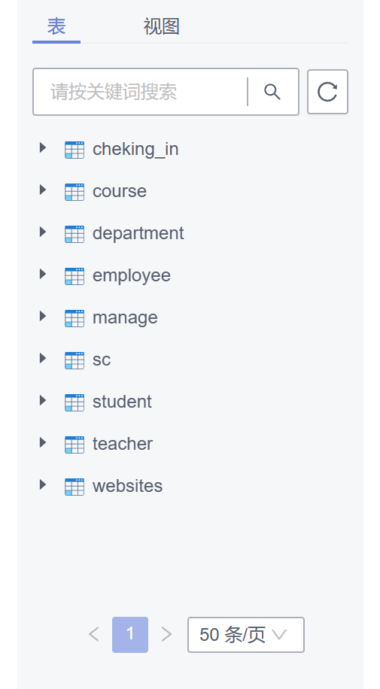
注：本实验只用到employee,manage,cheking_in和department四个表
4.2 测试增加数据
测试功能：向employee中加入新数据
测试结果：
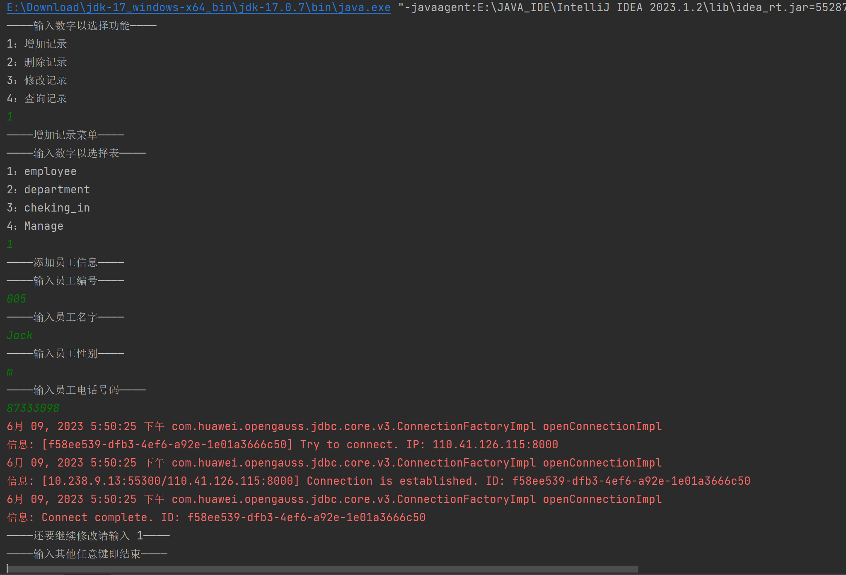
红色部分是显示连接的相关信息，可忽略

查看表：
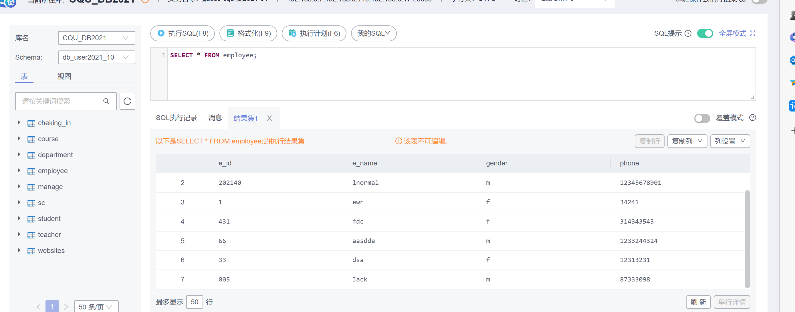
插入成功
4.3 测试删除数据
测试功能：删除某条管理信息
Manage原表数据如下：
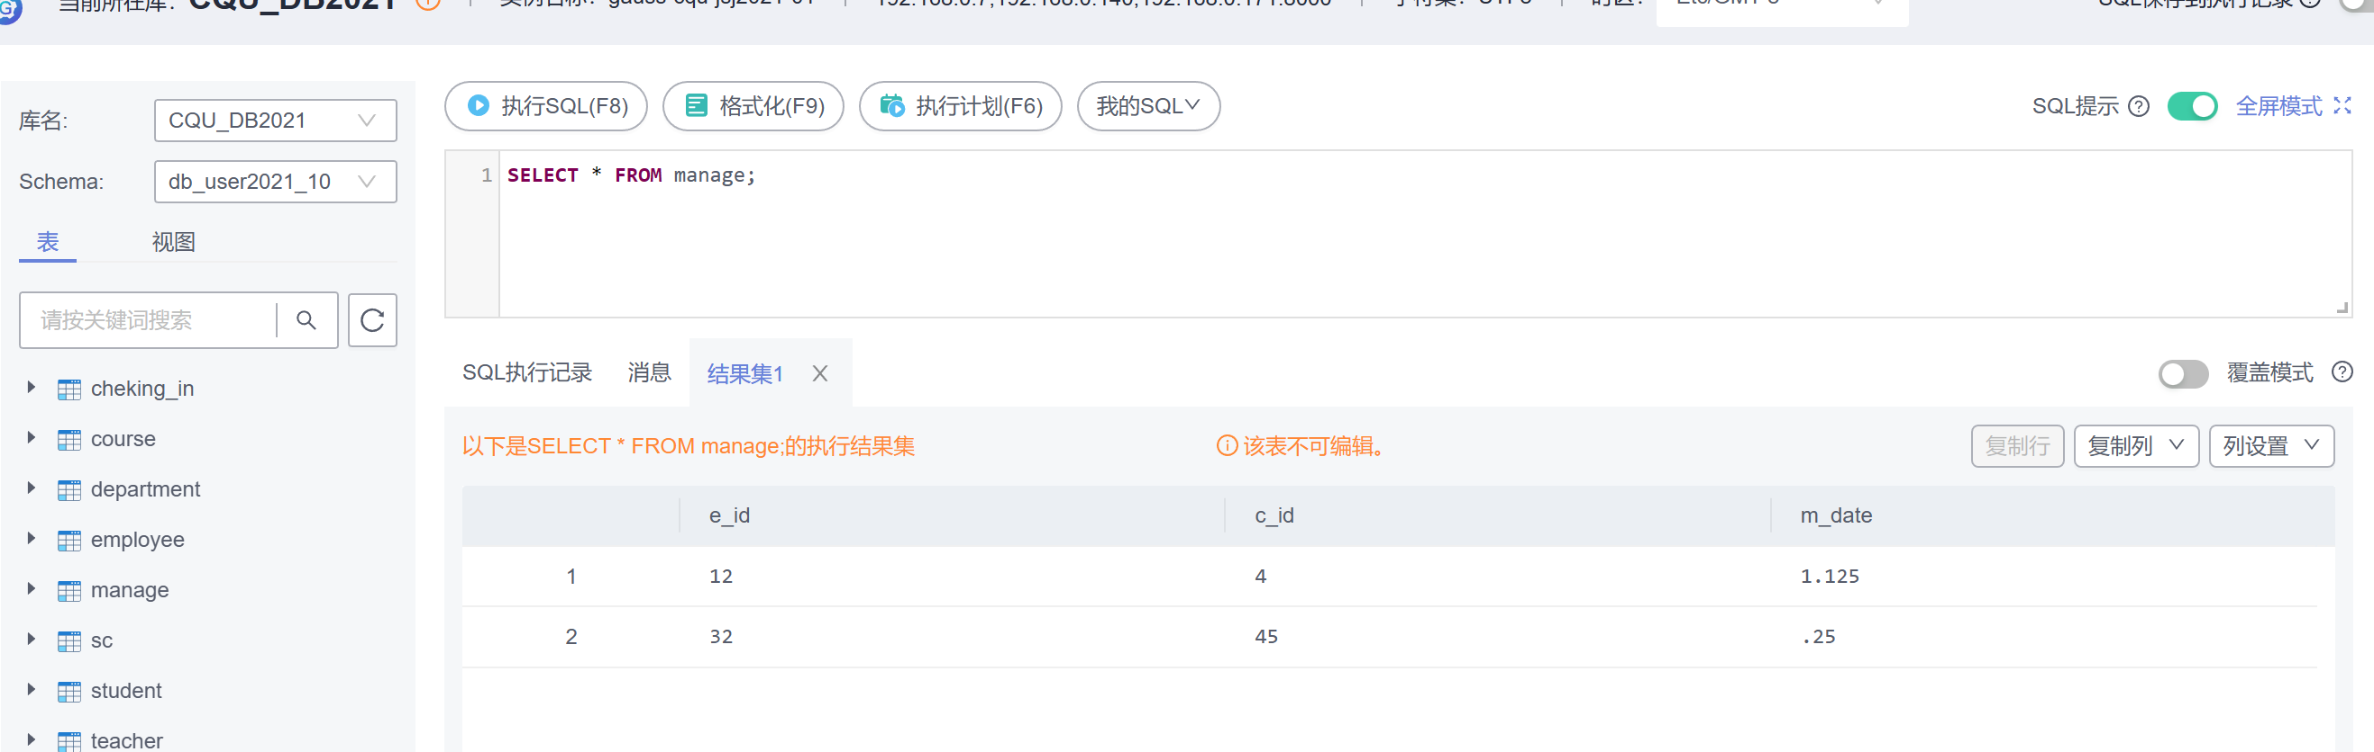
测试结果：
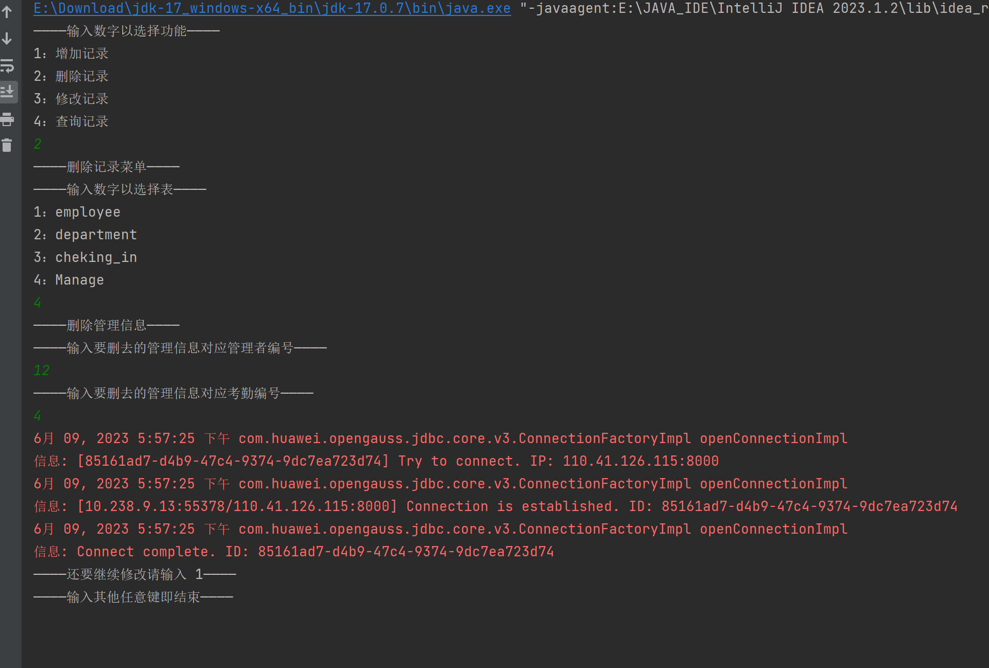
查看删除后的表：
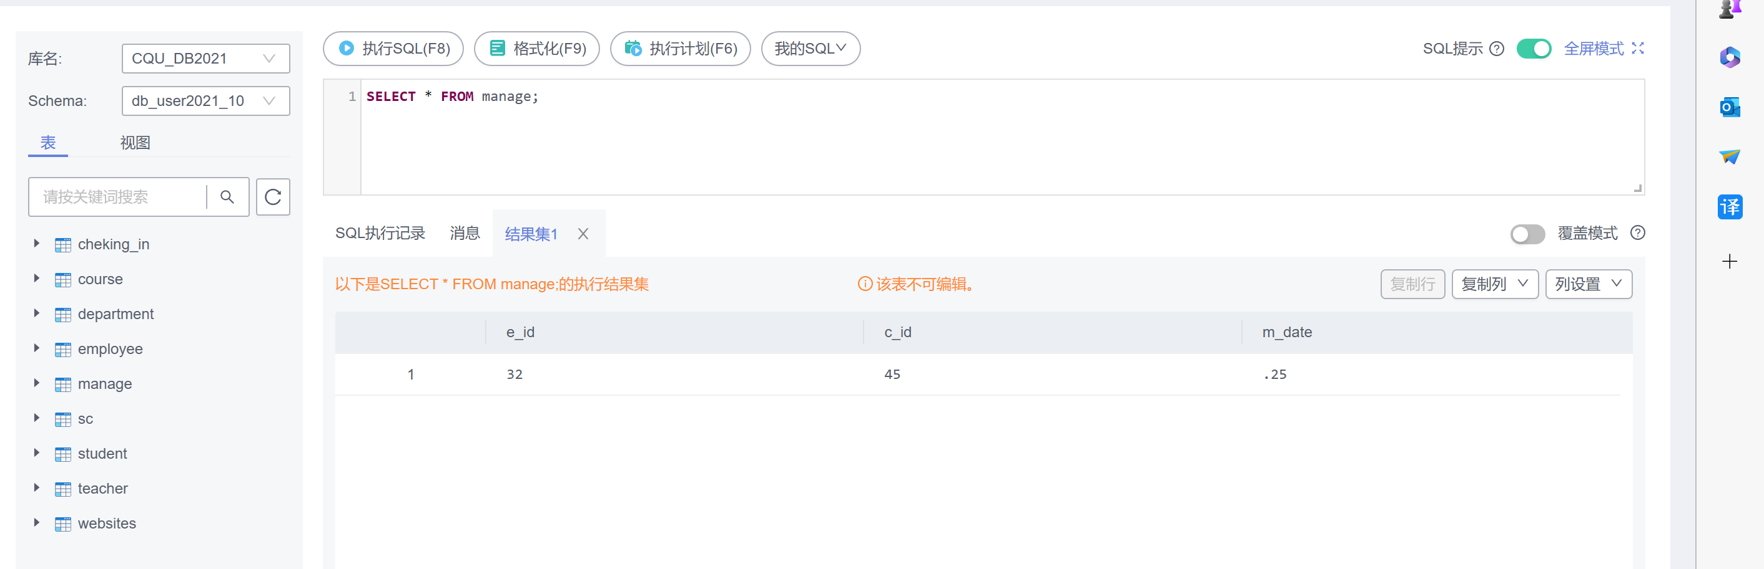
删除成功
4.4 测试修改数据
测试功能：修改department的名称
原department表：
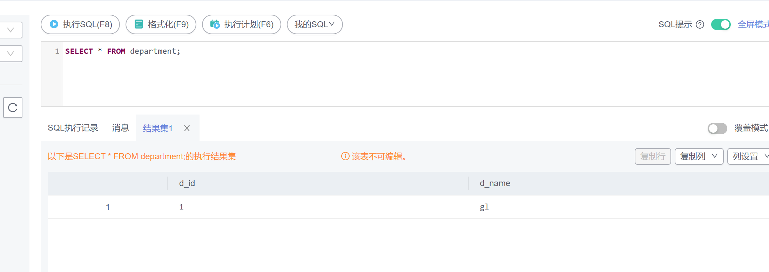
测试结果：
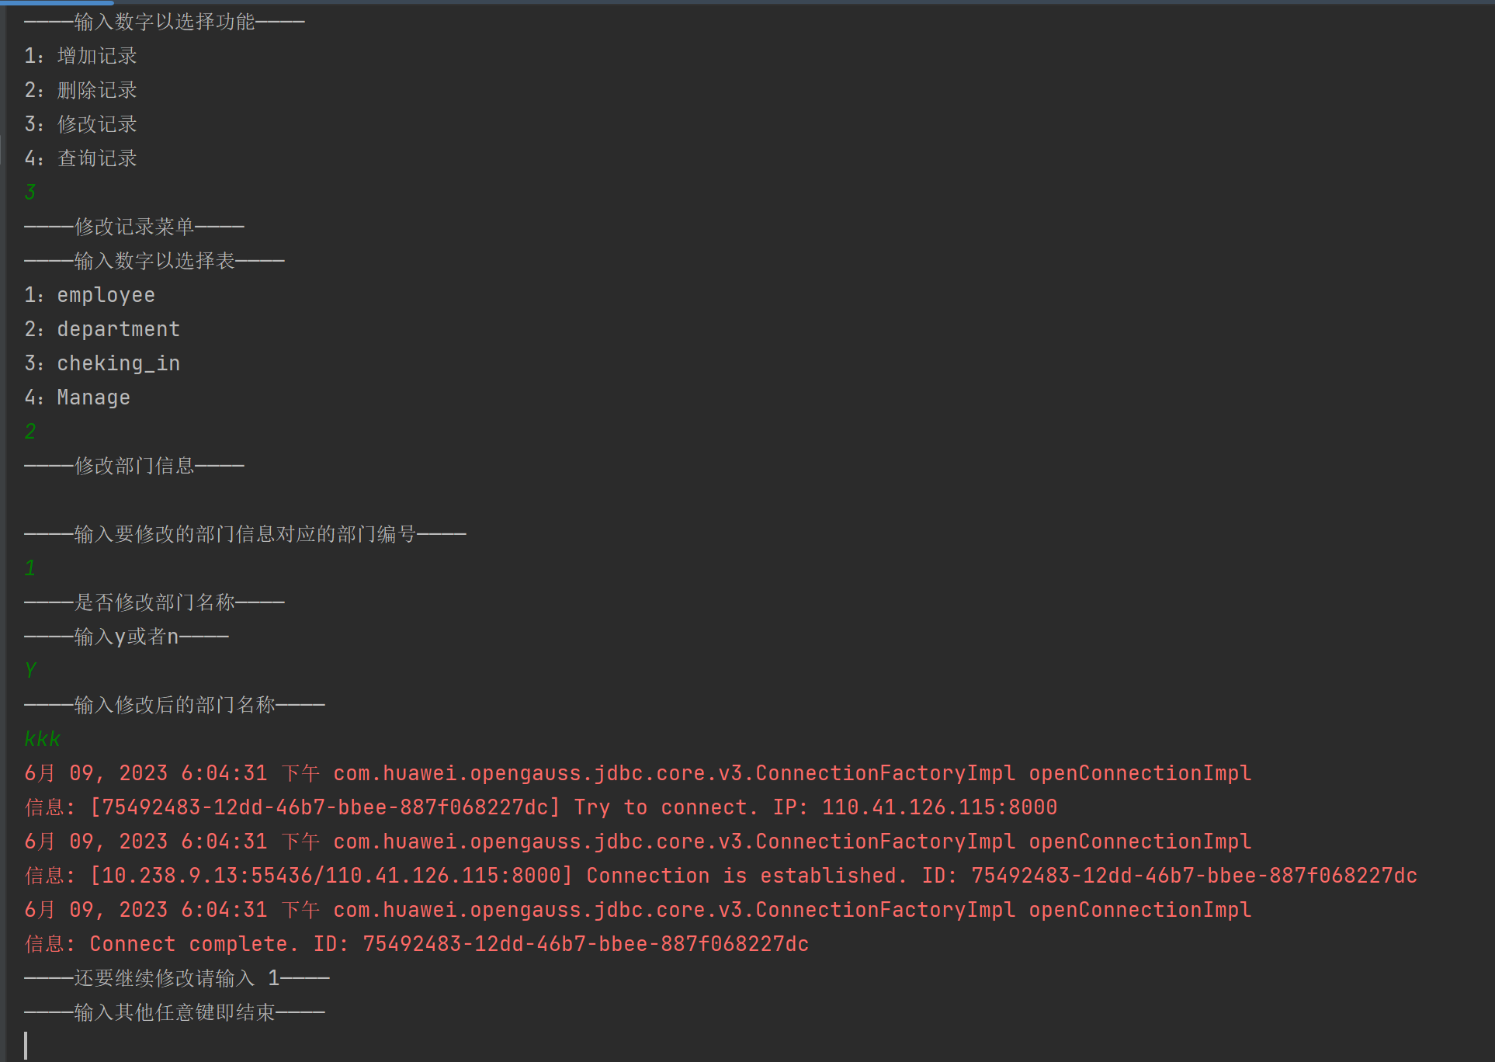
查看表：
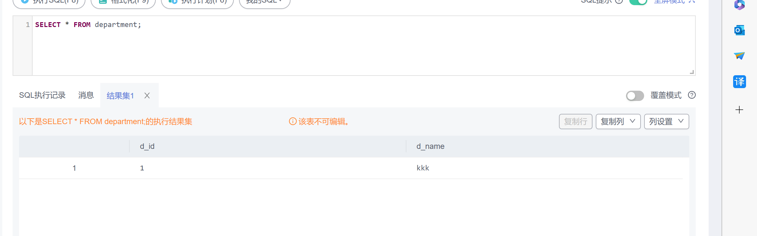
修改成功
4.5 测试查询数据
测试功能：查询全部员工信息，精准查询员工信息
测试结果：
全部查询结果：
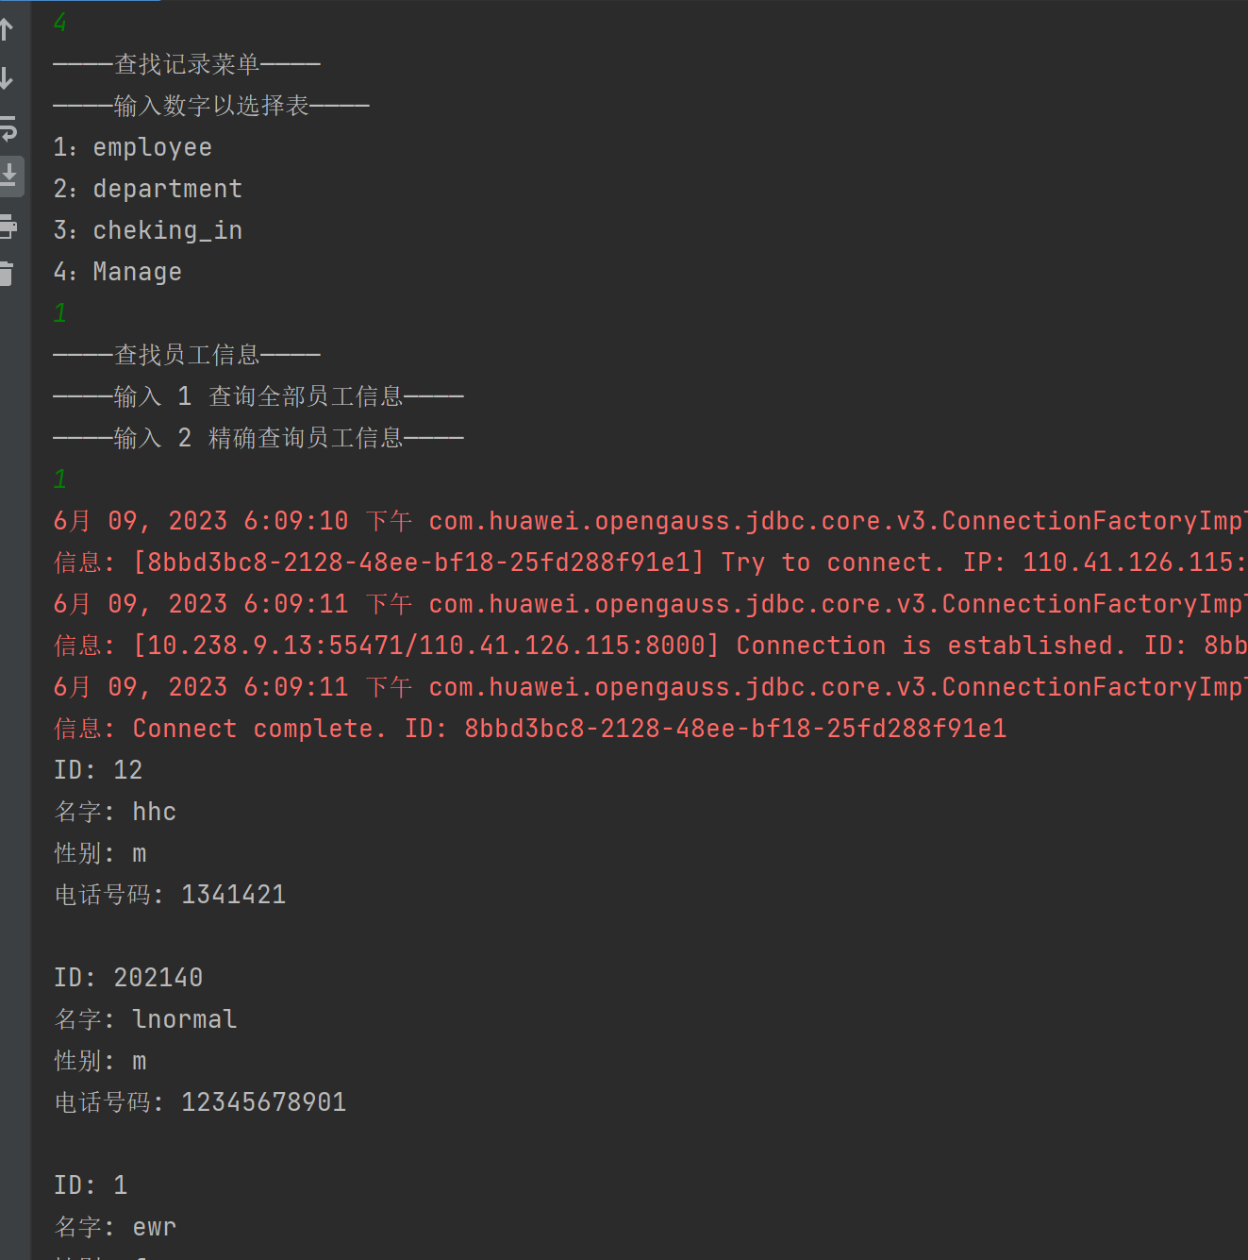
精准查询结果：
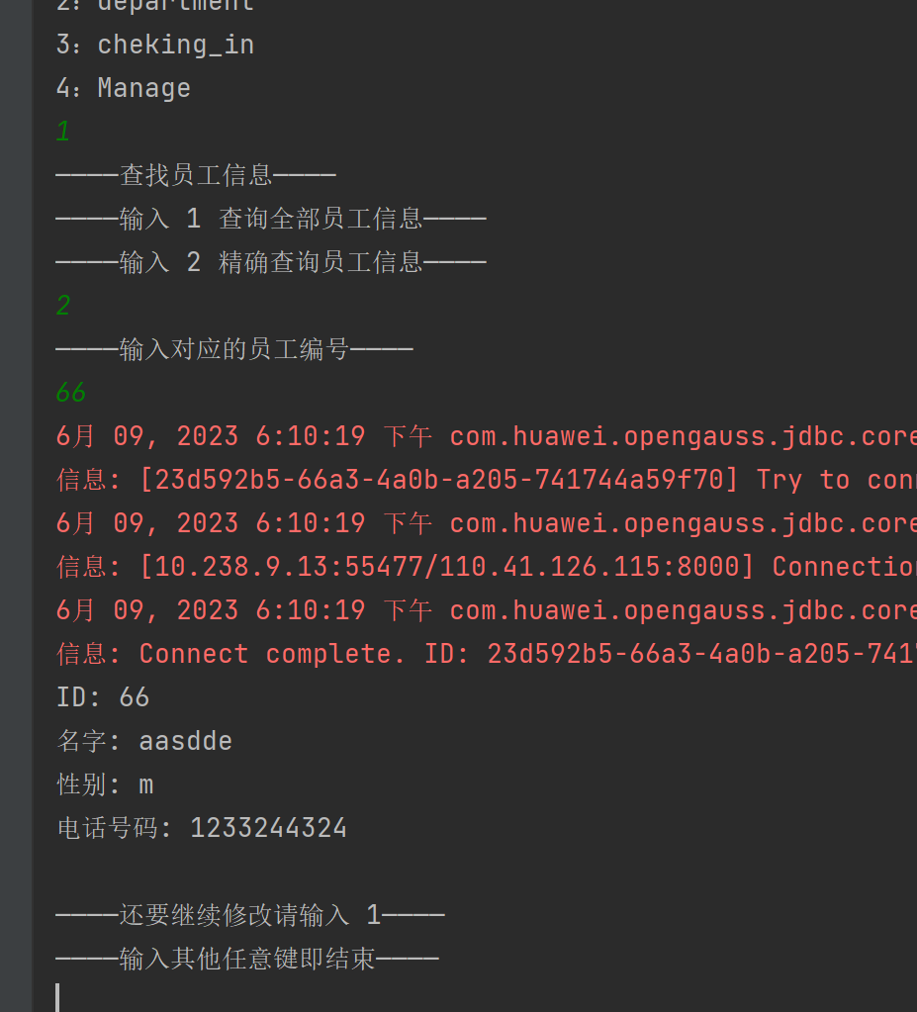
与云数据库一致

综上，实现了所有增删改查的功能。

